«Использование наглядного моделирования в работе учителя-логопеда с детьми с ТНР».
“Учите ребёнка каким-нибудь неизвестным ему пяти словам – он будет долго и напрасно мучиться, но свяжите двадцать таких слов с картинками, и он их усвоит на лету”.
К. Д. Ушинский
Для успешного освоения программы обучения в школе у выпускника детского сада должны быть сформированы умения связно высказывать свои мысли, строить диалог и составлять небольшой рассказ на определенную тему.
Широко известно, что у детей с общим недоразвитием речи существуют следующие проблемы:
- скудный словарный запас,
- неумение согласовывать слова в предложении,
- нарушение звукопроизношения.
Так же у детей отмечаются нарушения формирования высших психических функций, что препятствует эффективной коррекции всей речевой деятельности:
- ограниченный объем зрительного и слухового восприятия усложняет процесс запоминания и усвоения;
- нарушение внимания приводит к трудностям в выполнении заданий на основе словесной инструкции;
- отставания в развитии мыслительных операций вызывают затруднения в овладении анализом и синтезом, сравнением и обобщением.
Поэтому логопедическое воздействие при устранении общего недоразвития речи - очень сложное дело.
В дошкольном возрасте преобладает наглядно-образная память, и запоминание носит в основном непроизвольный характер: дети лучше запоминают события, предметы, факты, явления, близкие их жизненному опыту. Исследования показали, что объём зрительной памяти и возможности смыслового, логического запоминания у детей с ОНР, практически не отличается от нормы, но заметно снижена их слуховая память и продуктивность запоминания.
При развитии речи детей с ТНР, вполне обосновано использование творческих методик, эффективность которых очевидна, наряду с общепринятыми. И одна из них является наглядное моделирование.
Наглядное моделирование - это система методов и приемов, обеспечивающих эффективное запоминание, сохранение и воспроизведение информации, и конечно развитие речи.
Взяв в основу мнение великих педагогов, увидев эффективность наглядного материала, я использую готовые схемы педагогов, но изменяя и совершенствуя их по-своему.
В течение нескольких лет я использую в работе по коррекции речи детей приёмы наглядного моделирования:
· Для акустической и артикуляционной характеристики звуков
· При автоматизации звуков
· При составлении предложений
· Для обогащения словарного запаса
· При заучивании стихотворений
· При составлении описательных рассказов.
· При пересказе художественной литературы
Этапы логопедической работы по коррекции звукопроизношения с использованием приёмов наглядного моделирования.
При формировании правильного звукопроизношения мнемотехнику можно использовать на всех этапах коррекционной работы, так как мнемотехника многофункциональна.
1 Развитие подвижности органов артикуляции. (артикуляционная гимнастика)
2. Формирование у детей представления о правильном положении артикуляционных органов при произнесении определенных звуков.
3. Постановка и автоматизация звуков (в слогах, словах, предложениях).
4 Автоматизация звуков в: чистоговорках, стихах, скороговорках, текстах
Артикуляционная гимнастика с опорой на мнемосхемы
Использование картинок позволяет ребёнку четко представить работу артикуляционного аппарата и быстро выучить комплекс артикуляционной гимнастики Эти моменты создают на занятиях положительный эмоциональный настрой, что способствует закреплению материала.
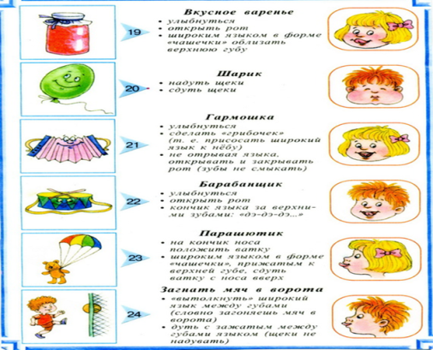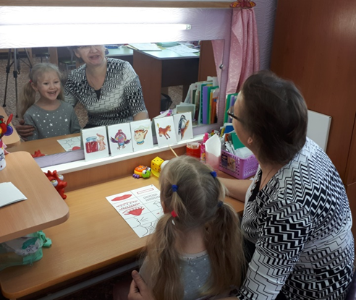

Мнемосхемы для постановки звуков
Правильное артикулирование звука, уточненное при помощи наглядной модели, улучшает качество приема и воспроизведения звуков. Слушание звука и «видение» правильной артикуляции с помощью моделей начало активного развития у детей собственных произносительных навыков. Применение моделей при постановке звуков, независимо от вида речевых нарушений, помогает ребенку осмыслить процесс постановки звука и быть не просто пассивным исполнителем воли взрослого, а активным участником. Модель служит наглядной опорой, постоянно «напоминая» артикуляцию не произносимого звука. В работе я использую схемы Акименко В. М. , других авторов, создала свои.
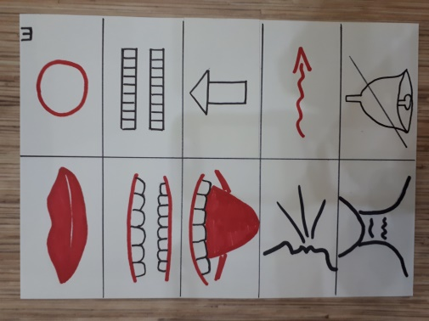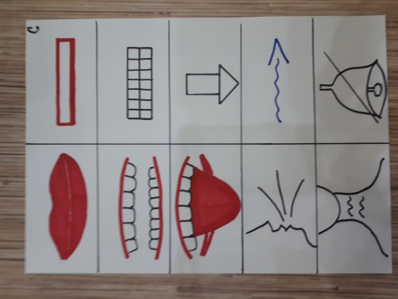
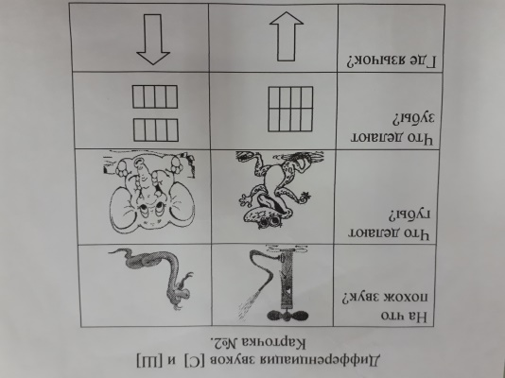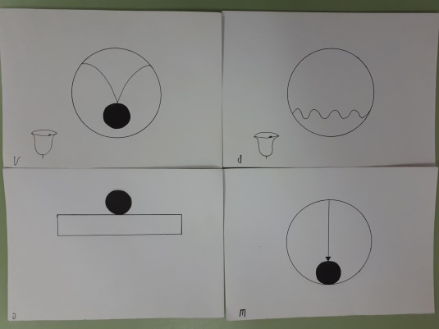
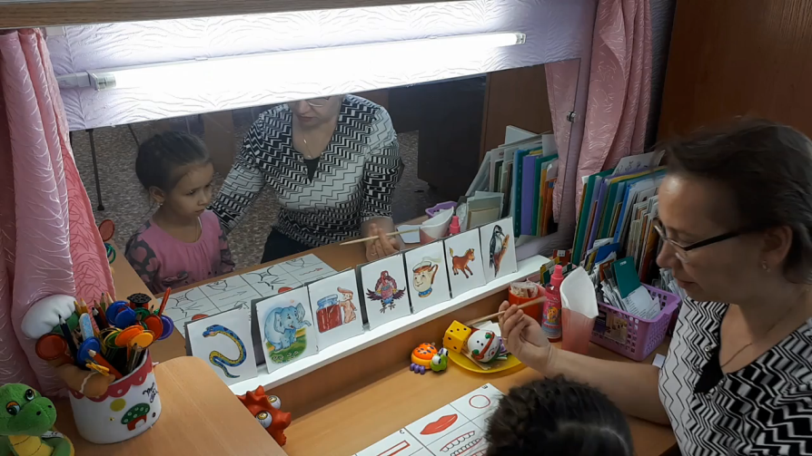
Использование мнемодорожек и мнемотаблиц при автоматизации звуков.
Мнемотехника также является эффективным приёмом работы над звуками на этапе их автоматизации. Для этого часто используются мнемодорожки, основой которых служат известные скороговорки и стихи. Не связанные, на первый взгляд, между собой картинки соединяются в один сюжет, с помощью которого сигнальные схематические изображения помогают активизировать мыслительные и мнестические процессы. У детей значительно возрастает интерес к этому этапу логопедических занятий и соответственно повышается их эффективность.
Я согласна с автором статьи журнала «Логопед» Барсуковой Е.Л., что наглядное моделирование эффективно можно применять на этапе автоматизации звуков. Автор этой статьи использует в своей работе мнемодорожки чистоговорок и стихотворений. Предложенные Барсуковой Е.Л. мнемодорожки стихов, я успешно использую на индивидуальных и подгрупповых занятиях по автоматизации звуков.
Приведу пример автоматизации звука «ш» с использованием мнемодорожек.
ША-ША-ША – наша Даша хороша,
ШИ-ШИ-ШИ – Миша и Маша – малыши,
ШЕ-ШЕ-ШЕ – мыши в шалаше,
ШО-ШО-ШО – говорю я хорошо!
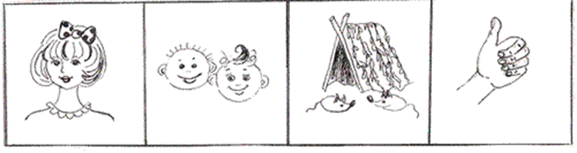
АШ-АШ-АШ – у Наташки карандаш,
ОШ-ОШ-ОШ – у Антошки нож,
УШ-УШ-УШ – малыш идёт в душ,
ЫШ-ЫШ-ЫШ – в камышах мышь.
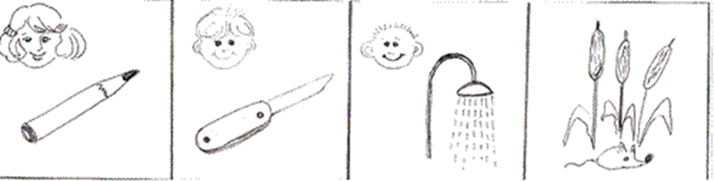
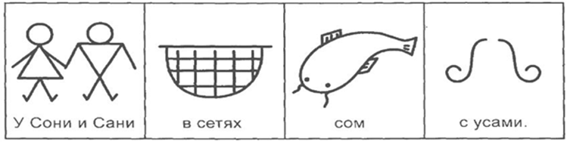

Дети в старшем возрасте сами создают мнемотаблицы для запоминания скороговорок и стихов
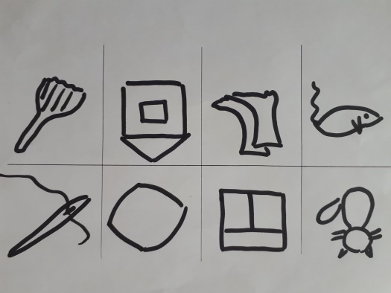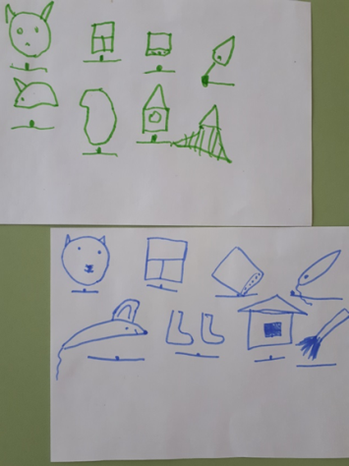

Использование наглядного моделирования для разучивание пальчиковой гимнастики.
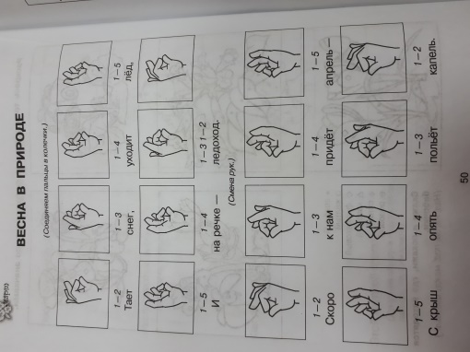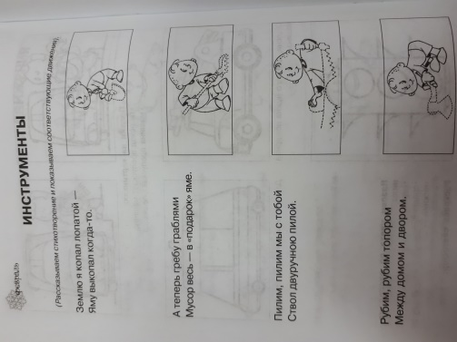
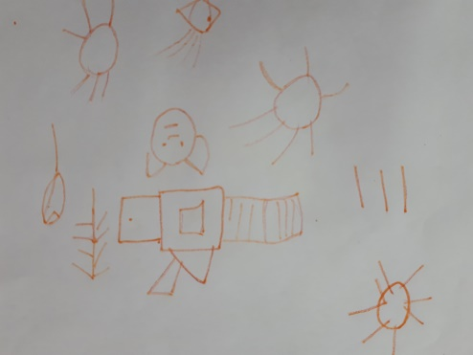
Я хочу построить дом,
Чтоб окошко было в нём,
Чтоб у дома дверь была,
Рядом чтоб сосна росла.
Чтоб вокруг забор стоял,
Пёс ворота охранял,
Чтоб на травке жил жучок
Бегал быстрый паучок!
Солнце было, дождик шёл,
Чтоб тюльпан в саду расцвёл!
Чтоб флажок на доме был
А за домом ёжик жил.
Использование наглядного моделирования для формирования фонетической стороны речи.
При знакомстве с гласными звуками в своей работе я использую схемы Ткаченко Т.А. Каждый звук имеет свой символ.
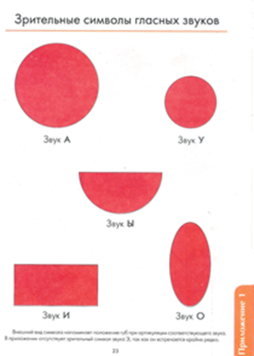
Для характеристики звуков я придумала свою мнемотаблицу.
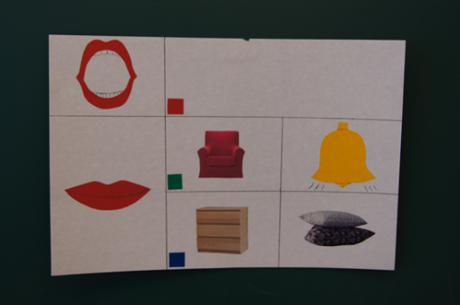
Использование наглядного моделирования для обогащения словаря.
Образование родственных слов.
Приемы мнемотехники эффективны и в коррекции лексико-грамматической стороны речи. При нормальном ходе речевого развития дошкольник спонтанно усваивает многие словообразовательные модели, одновременно существующие в языке и работающие в рамках определенной лексической темы. Детям с тяжелым нарушением речи требуется специальное обучение, а затем длительные тренировочные упражнения по усвоению навыков словообразования. Облегчить этот процесс, разнообразить его и сделать более интересным для ребенка помогут мнемотаблицы. Мнемотаблицы предполагают формирование умений анализировать языковой материал и синтезировать языковые единицы в соответствии с законами и нормами языка. Они позволяют ребенку осознать звучание слова, поупражняться в употреблении грамматических форм, также они способствуют расширению словарного запаса, формированию языкового чутья.

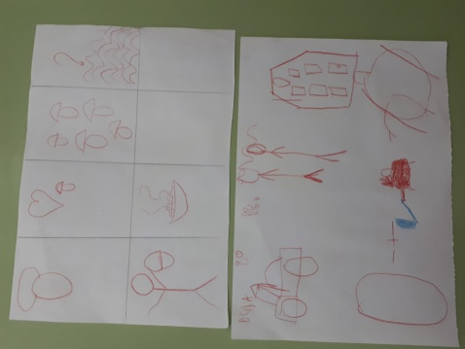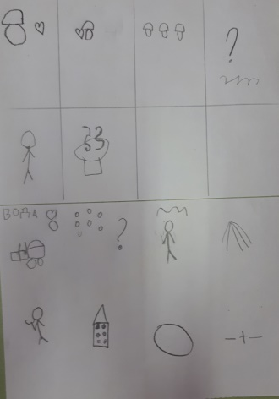
На данных схемах дети придумывали родственные слова к словам ГРИБ и ВОДА.
Наглядное моделирование для формирования грамматического строя речи.
Правильное употребление предлогов в речи.
Данные схемы я использую для правильного употребления предлогов.
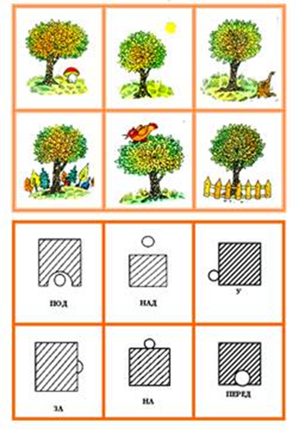

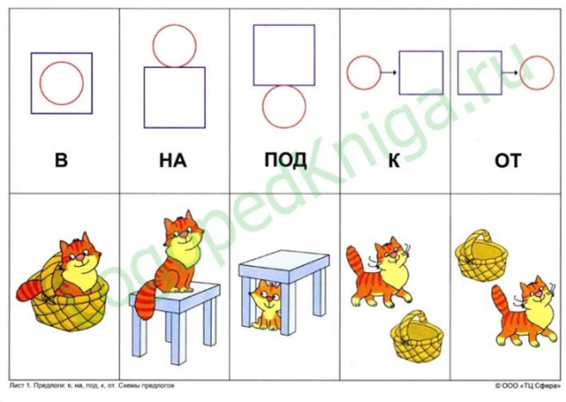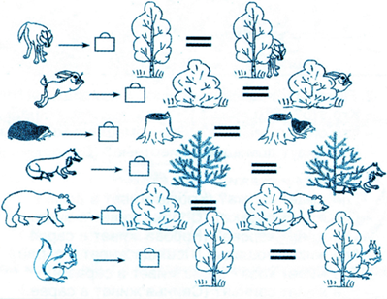
При согласовании существительного с числительным.
По таблице дети согласуют числительное с существительным
 |  | 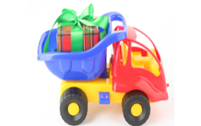
 | 4 | 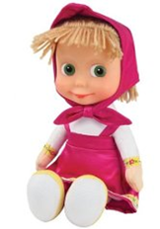
 | 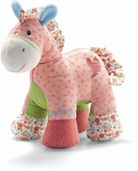 | 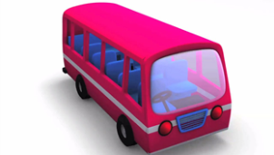

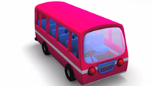1 2 3 4 5

Наглядное моделирование для знакомства с падежами
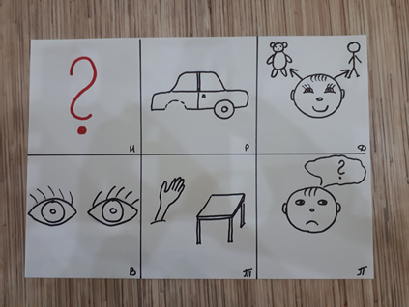
Использование наглядного моделирования для развития связной речи.
Для составления описательных рассказов об игрушках, посуде, одежде, овощах и фруктах, птицах, животных, насекомых я в своей работе использую мнемотаблицы.
Данные схемы помогают детям самостоятельно определить главные свойства и признаки рассматриваемого предмета, установить последовательность изложения выявленных признаков; обогащают словарный запас детей.
Данные схемы служат своеобразным зрительным планом для создания монологов, помогают детям выстраивать:
- строение рассказа,
- последовательность рассказа,
- лексико-грамматическую наполняемость рассказа.
Также использование моделирования облегчает и ускоряет процесс запоминания и усвоения текстов, формирует приемы работы с памятью. При этом виде деятельности включаются не только слуховые, но и зрительные анализаторы. Дети легко вспоминают картинку, а потом припоминают слова.
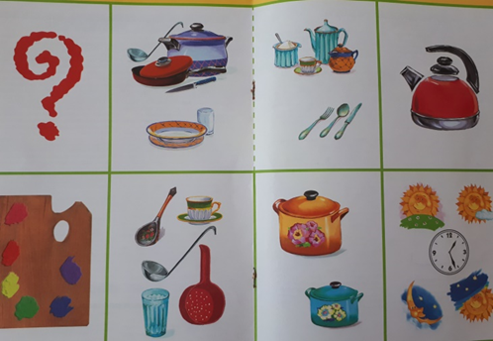
При ознакомлении с художественной литературой и при обучении составлению рассказов. Вместе с детьми беседуем по тексту, рассматриваем иллюстрации, отслеживаем последовательность заранее приготовленной модели к данному произведению. А в более старшем возрасте – дети сами под моим руководством учатся выбирать нужные элементы модели, последовательно их располагать в единую модельную цепь, которые необходимы для пересказа литературного произведения.
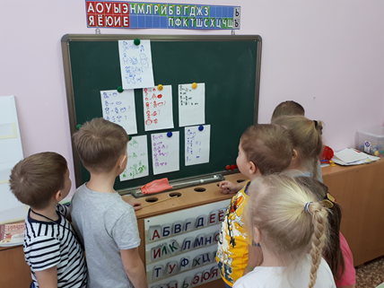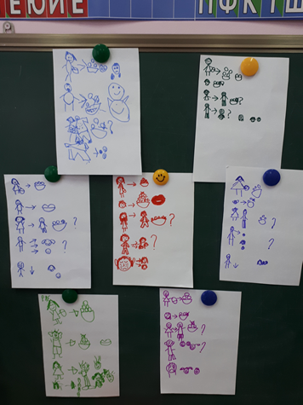

В результате использования наглядного моделирования у детей отмечается:
- положительная динамика в овладении правильным звукопроизношением,
- ускорение сроков автоматизации звуков,
- заметно повышается объём зрительной и вербальной памяти,
- улучшается распределение и устойчивость внимания,
- активизируется мыслительная деятельность.
Приёмы наглядного моделирования позволяют повысить интерес детей к логопедическим занятиям, а соответственно возрастает их эффективность.

Список литературы:
- Акименко В.М. Исправление звукопроизношения у детей.
- Барсукова Е.Л. Автоматизация звуков с использованием мнемодорожек. //Логопед № 5, 2009.
- Омельченко Л.В. Использование приемов мнемотехники в развитии связной речи. // Логопед 2008, № 4, с. 102-115.
- Полянская Т.Б. Использование метода мнемотехники в обучении рассказыванию детей дошкольного возраста. СПб., 2009.
- Расторгуева Н.И. Использование пиктограмм для развития навыков словообразования у детей с общим недоразвитием речи. // Логопед. 2002, № 2, с. 50-53.
- Ткаченко Т.А. Звуковой анализ и синтез. Формирование навыков.
- Ткаченко Т. А. Схемы для составления дошкольниками описательных и сравнительных рассказов. Серия: практическая логопедия. Издательство: Гном, 2004 г.
- Материалы сайта http://festival.1september.ru (Авторы: Иванова О.В., Лакомых С.М., Емельянова Н.И.)

